**2025年博士研究生新生入学缴费通知**

各位新生：

欢迎来到我校继续深造学习！

为了做好2025级研究生缴费工作，现就有关缴费时间、缴费方式、缴费项目及缴费标准通知等如下：

**一、缴费时间及缴费方式**

1.缴费平台开通时间：2025年8月25日-9月10日。

2.学费、住宿费通过网上缴费方式支付，缴费流程为：

步骤一：学生登录个人的北京交通大学校园信息门户（具体登录方式见学校的迎新网，推荐登录浏览器：谷歌、360极速模式），输入MIS用户名、密码。

步骤二：应用中心找到【85.财务缴费系统】

步骤三：进入缴费页面，勾选费用名称（学费、住宿费）点击支付。(如需分次支付,可双击支付金额更改后支付)

步骤四：进入支付页面，选择支付方式1或2。

支付方式1：中国银行（微信、支付宝、银联二维码均可支付）

支付方式2：一网通（银行卡网银支付）

最后，支付完成，显示订单信息，完成缴费。

**(温馨提示:缴费是否成功,以银行扣款信息为主。由于缴费平台存在系统延迟，如支付界面未更新请耐心等待,避免重复缴费！)**

3.已办理或拟申办生源地、校园地等助学贷款的学生，如申请的贷款额不足以全额支付学宿费的，差额部分请登录【85.财务缴费系统】缴纳贷款不足部分。如有其他特殊情况，开学后学校将另行通知安排收费。

根据《中华人民共和国高等教育法》第六章第五十四条：**高等学校的学生应当按照国家规定缴纳学费。**《普通高等学校学生管理规定》（教育部令第41号）第三章第十二条：**未按学校规定缴纳学费或者有其他不符合注册****条件的，不予注册。**《北京交通大学学费住宿费收费管理实施细则》第五章第十七条：**超过学校缴费通知规定期限仍未缴清学费且未办理缓缴手续的学生，不予注册，无权参加相关教学管理活动。**

**二、缴费项目及缴费标准**

**表1：博士研究生学费标准**

|  |  |
| --- | --- |
| **博士类型** | **收费标准** |
| 博士（工程硕博士专项非全日制） | 12000 元/生·学年 |
| 博士（审计专业非全日制） | 138000 元/生·学年 |
| 博士（审计专业全日制） | 41000 元/生·学年 |
| 博士 | 10000 元/生·学年 |

住宿费根据宿舍条件分为每生每学年750元、900元、1020元、1200元四档标准，由学校统一分配。

**三、缴费票据的获取**

缴费成功后，学生于缴费两周后可登录个人的北京交通大学校园信息门户（推荐登录浏览器：谷歌、360极速模式），输入MIS用户名、密码，应用中心找到【85.财务缴费系统】，进入后，点击缴费历史查询，选择电子票据，可以查询与下载。右上角二维码上方可以选择另存或者发送至邮箱。如在校期间涉及退费，请打印电子票据办理有关退费手续。

**（特别提示：电子票据仅限校园网查询及下载）**

**四、中国银行北京交通大学联名借记IC卡的有关使用说明**

**(一） 借记卡的领取、激活、登记**

北京交通大学联名借记IC卡是中行为我校学生量身定制的专属借记卡，此卡用于学生收取在校期间奖学金、助学金和各项补助的发放，此卡无工本费、终身免年费。卡片激活后方可使用，领卡后请妥善保管。

1.银行卡领取：开学后学院统一发放联名卡，具体安排待学院通知。

2.银行卡激活：中国银行预计2025年9月2日起派工作人员到校现场办理卡片激活等手续,具体地点及时间安排后续通知到学院。请新生报到后,密切关注学院通知。

**银行卡激活携带所需材料：身份证原件、联名卡**

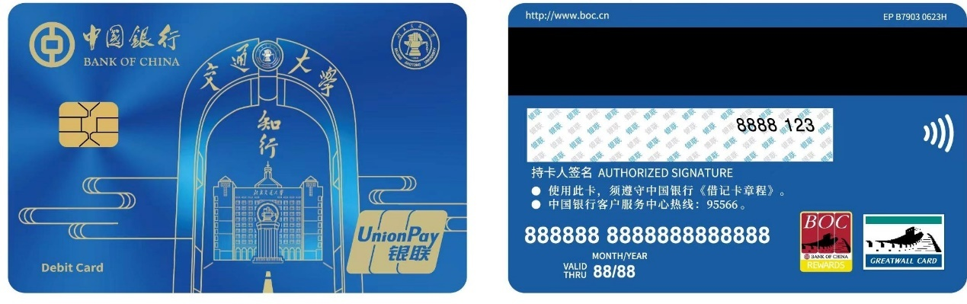

3.银行卡卡号的财务系统登记

（1）已经成功领取联名借记卡的同学，学校已经实现系统后台的批量导入，个人无需在校园信息门户登记银行卡号。

（2）未成功领取联名借记卡的同学，为开卡失败。可持本人身份证件前往中国银行北京交大支行（ 地址：北京交通大学西门交大科技大厦一层）现场办理。

自行办理开卡手续的同学，需登录个人的校园信息门户，进行新卡号的财务登记：进入【北京交通大学校园信息门户】--【20.财务系统】--【个人卡号管理】填写中国银行卡号。（如此前有中国银行Ⅰ类卡的同学，也请登陆该系统，核对系统中卡号信息是否有误，可自行添加或修改！）

**（温馨提示：为确保在校期间奖助学金、劳务费、其他报销款的正常发放，请确保登记的中国银行卡设为Ⅰ类卡。）**

**（二） 其余事项**

1.未在学院通知的时间、地点办理激活银行卡的同学，可自行前往中国银行北京交大支行（ 地址：北京交通大学西门交大科技大厦一层）办理激活手续。

2.为不影响奖助学金的正常发放，请新生务必在9月20日之前完成中国银行卡的领取、激活、系统登记等手续。

3.如银行卡丢失或变更，可至中国银行北京市各网点柜台办理新卡，同时进行新卡号的财务登记：进入【北京交通大学校园信息门户】--【20.财务系统】--【个人卡号管理】填写中国银行新卡号。

4.为保证相关款项的正常收取，学生毕业后半年内，建议勿注销该卡。

5.中国银行北京交大支行地址图

开户行名称：中国银行北京交大支行

地址：北京交通大学西门向北50米，交大科技大厦一层

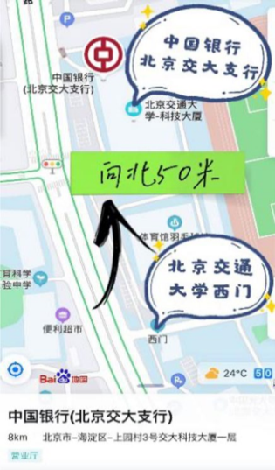

为保证资金安全，收到中国银行卡后请先激活并修改密码。如果您在用卡方面有任何疑问，可拨打中行客户服务热线：95566，或者致电 010-62257133 中国银行北京交大支行咨询。

6.关于收费及票据方面的疑问, 可于8月25日起（工作日上午9:00-11:30,下午14:30-17:00)拨打办公电话:010-51688017咨询。

财务处

2025年6月27日